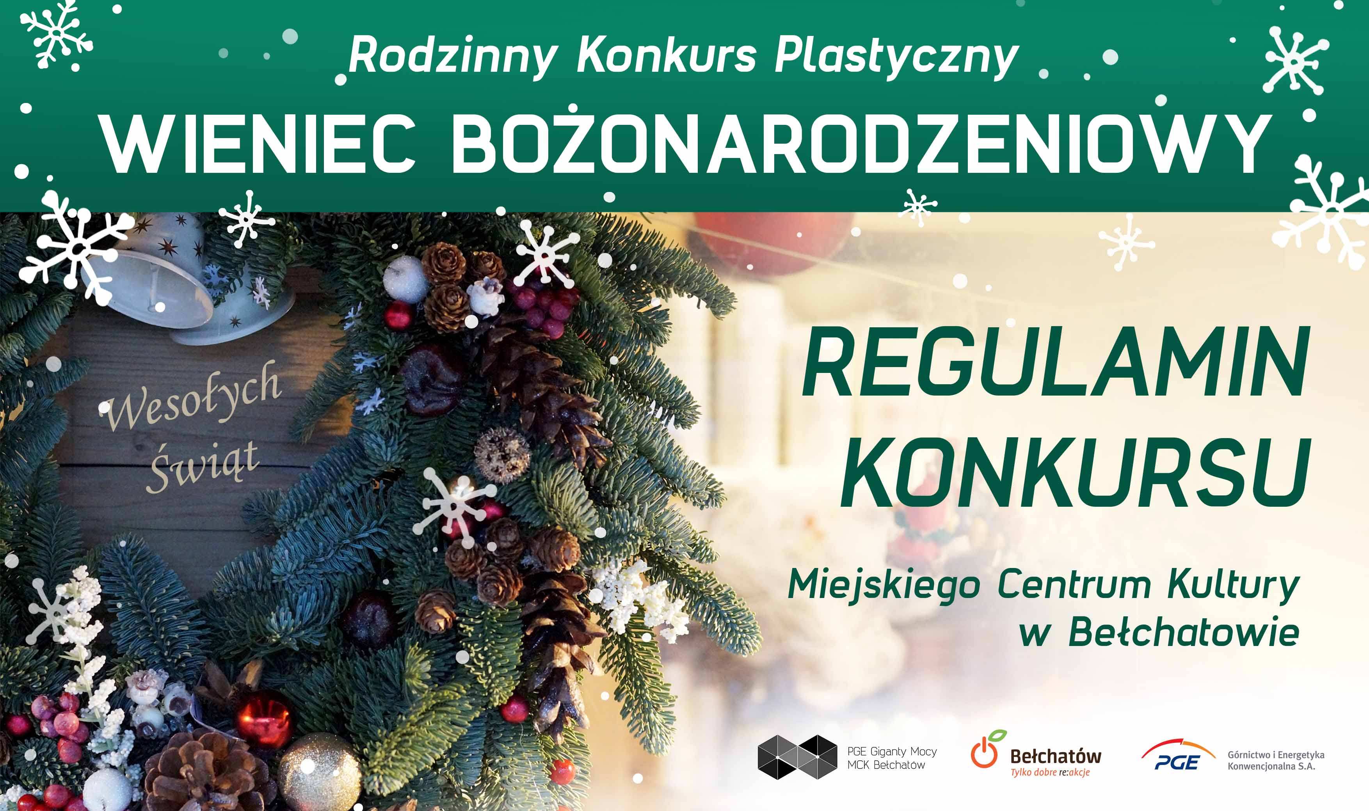

Cele konkursu:
- Kultywowanie tradycji bożonarodzeniowej
- Prezentacja i popularyzacja plastycznej twórczości dziecięcej
- Poszukiwanie nowych środków wyrazu, poszerzanie wiedzy z zakresu różnych technik plastycznych
- Rozwijanie wrażliwości na sztukę

Warunki uczestnictwa:
- Uczestnikami konkursu mogą być uczniowie bełchatowskich szkół podstawowych klas I – III
- Prace powinny być wykonane przez dzieci z pomocą rodziców, rodzeństwa
- Każdy uczestnik może dostarczyć tylko jedną pracę
- Wieniec powinien być wykonany z materiałów trwałych, umożliwiających jego zawieszenie, łatwe przenoszenie, transport oraz prezentację w dłuższym okresie czasu
- Średnica wieńca nie powinna przekraczać 40 cm
- Ozdoby wieńca powinny być wykonane własnoręcznie
- Do pracy należy dołączyć oraz trwale przymocować informację wg wzoru:

IMIĘ I NAZWISKO AUTORA PRACY
WIEK
(ew. dopisek: wraz z rodzicami/rodzeństwem)
TELEFON RODZICA
Warunkiem udziału w konkursie jest dołączenie do zgłaszanej pracy wypełnionego i podpisanego przez rodzica/opiekuna prawnego formularza zgłoszeniowego – oświadczenia stanowiącego załącznik nr 1 do Regulaminu.

Organizacja konkursu:
1. Prace należy dostarczyć do szatni w budynku Gigantów Mocy w Bełchatowie, pl. Narutowicza 3, w dniu 4 grudnia 2020r. do godz. 18:00
2. Rozstrzygnięcie konkursu i wręczenie nagród, połączone z otwarciem wystawy pokonkursowej nastąpi 10 grudnia 2020r. o godzinie 17:00 w MCK PGE Giganty Mocy, Dolny Hol.
Wystawę będzie można oglądać do 31 grudnia 2020r.
Nagrody
Powołane przez organizatora jury przyzna indywidualne nagrody rzeczowe.
Postanowienia końcowe:
Prace nagrodzone i wyróżnione stają się własnością Organizatora, który zastrzega sobie prawo do bezpłatnego ich publikowania, wystawiania na aukcji, sprzedaży na cele statutowe MCK. Autorzy tych prac zrzekają się majątkowych praw autorskich na rzecz organizatora konkursu. Odbiór prac – osobiście w szatni MCK PGE Giganty Mocy, w dniach 11-14.01.2021r. Po tym terminie prace przechodzą na własność organizatora , który może nimi dowolnie dysponować.
Udział w konkursie jest jednoznaczny ze zgodą rodziców na akceptację postanowień niniejszego regulaminu i zgodą na przetwarzanie przez organizatora danych osobowych dziecka na potrzeby realizacji konkursu, publikację wizerunku uczestników konkursu do celów promocyjnych instytucji poprzez publikację zdjęć, nagrań filmowych związanych z uczestnictwem w konkursie zgodnie z obowiązującymi w tym zakresie przepisami prawa oraz przeniesienie praw autorskich w całości na rzecz Miejskiego Centrum Kultury.

Informacja o danych osobowych:
Zgodnie z art. 13 ust. 1 i ust. 2 ogólnego Rozporządzenia Parlamentu Europejskiego i Rady (UE) 2016/679 z dnia 27 kwietnia 2016 r. w sprawie ochrony osób fizycznych w związku z przetwarzaniem danych osobowych i w sprawie swobodnego przepływu takich danych oraz uchylenia dyrektywy 95/46/WE informuję, że przetwarzając dane osobowe uczestników rodzinnego konkursu plastycznego „Wieniec bożonarodzeniowy”
1.Administratorem danych osobowych udostępnianych przez uczestników rodzinnego konkursu plastycznego „Wieniec bożonarodzeniowy” jest Miejskie Centrum Kultury w Bełchatowie. Kontakt z Administratorem jest możliwy drogą elektroniczną za pośrednictwem poczty elektronicznej (e-mail) mck@mck.belchatow.pl
2. Inspektorem Ochrony Danych u Administratora jest Katarzyna Leśniak, kontakt z inspektorem ochrony danych osobowych jest możliwy drogą elektroniczną za pośrednictwem poczty elektronicznej e-mail: katarzyna.lesniak@mck.belchatow.pl, pod numerem telefonu tel. 44 6350048
3. Dane osobowe Uczestników rodzinnego konkursu plastycznego „Wieniec bożonarodzeniowy” będą przetwarzane wyłącznie do celów związanych z realizacją konkursu i promocji działalności MCK. Powyższe dane nie będą wykorzystywane do żadnych celów poza wymienionymi wyżej.
4. Podstawą prawną przetwarzania danych osobowych Uczestników rodzinnego konkursu plastycznego „Wieniec bożonarodzeniowy” jest zgoda Uczestnika.
5. Uczestnikom rodzinnego konkursu plastycznego „Wieniec bożonarodzeniowy” przysługuje prawo żądania dostępu do danych osobowych w celu sprostowania danych, żądania uzupełnienia niekompletnych danych osobowych, w tym poprzez przedstawienie dodatkowego oświadczenia, usunięcia danych lub ograniczenia przetwarzania, wniesienia sprzeciwu wobec dalszego przetwarzania danych osobowych, przeniesienia danych osobowych, w przypadku wątpliwości co do prawidłowości przetwarzania danych osobowych, prawo wniesienia skargi do organu nadzorczego – Prezesa Urzędu Ochrony Danych Osobowych, prawo do cofnięcia wyrażonej zgody w dowolnym momencie. Wycofanie zgody nie ma wpływu na zgodność z prawem przetwarzania danych, którego dokonano na podstawie udzielonej zgody przed jej cofnięciem.
6. Uczestnictwo w rodzinnym konkursie plastycznym „Wieniec bożonarodzeniowy” - a tym samym podanie danych osobowych w celu jego realizacji, jest dobrowolne. Podanie danych osobowych jest jednak warunkiem wzięcia udziału w konkursie.
7. Dane osobowe uczestników konkursu będą przechowywane w zakresie przeprowadzenia konkursu przez okres jego realizacji, a po tym czasie przez okres, przez jaki obligatoryjne jest ich przechowywanie w archiwum zakładowym MCK zgodnie z ustawą o narodowym zasobie archiwalnym i archiwach, w zakresie przetwarzania wizerunku uczestników dla celów promocyjnych przez okres pięciu lat, a po ich zakończeniu przez okres, przez jaki obligatoryjne jest ich przechowywanie w archiwum zakładowym MCK zgodnie z ustawą o narodowym zasobie archiwalnym i archiwach.
Szczegółowych informacji na temat konkursu udziela Gł. Instruktor ds. animacji i imprez pod nr tel. (44) 6351917
Załączniki:
1. formularz zgłoszeniowy- oświadczenie rodzica/opiekuna prawnego
Załącznik Nr 1 do Regulaminu rodzinnego konkursu plastycznego „Wieniec bożonarodzeniowy”

FORMULARZ ZGŁOSZENIOWY -OŚWIADCZENIE RODZICA/OPIEKUNA PRAWNEGO O WYRAŻENIU ZGODY NA PRZETWARZANIE DANYCH OSOBOWYCH
NA POTRZEBY REALIZACJI RODZINNEGO KONKURSU PLSTYCZNEGO „WIENIEC BOŻONARODZENIOWY”
Imię i nazwisko rodzica/opiekuna prawnego …………………………………………………………………………..…….
Nr telefonu do kontaktu ……………………………………………………………………………………………………….
Wiek autora pracy plastycznej ………………………………………………………………………………………………..
Jako rodzic /opiekun prawny ………………………………………………………………………………………………….
Imię i nazwisko autora pracy plastycznej
Niniejszym zgłaszam pracę plastyczną mojego dziecka/podopiecznego do udziału w rodzinnym konkursie plastycznym „Wieniec bożonarodzeniowy” .

Oświadczam, że wyrażam zgodę na przetwarzanie podanych w niniejszym dokumencie moich/mojego dziecka/podopiecznego danych osobowych przez administratora danych Miejskie Centrum Kultury w Bełchatowie , Pl. Narutowicza 1A, 97-400 Bełchatów, w celu realizacji rodzinnego konkursu plastycznego „Wieniec bożonarodzeniowy”

Oświadczam, że wyrażam zgodę na przetwarzanie mojego/ mojego dziecka/podopiecznego wizerunku utrwalonego w związku z realizacją w/w konkursu w celu nieodpłatnego wykorzystania tegoż wizerunku do celów promocyjnych MCK poprzez zamieszczanie wizerunku na stronach internetowych MCK, na oficjalnym koncie MCK na profilu społecznościowym facebook.pl oraz tablicach ściennych i folderach. Zgoda na wykorzystanie wizerunku obejmuje wykorzystanie, utrwalanie i powielanie wykonanych zdjęć, nagrań filmowych za pośrednictwem dowolnego medium, na wszelkich polach eksploatacji obejmujących:

- utrwalanie,
- zwielokrotnianie dowolną techniką,
- wprowadzanie do pamięci komputerów, dowolne przetwarzanie, wykonywanie kopii, digitalizację na nośnikach elektronicznych,
- publiczne rozpowszechnianie,
- wprowadzanie do sieci Internet, w taki sposób, aby zainteresowany użytkownik miał do nich dostęp w czasie i miejscu przez siebie wybranym,
Akceptuję zapisy Regulaminu uczestnictwa w rodzinnym konkursie plastycznym „Wieniec bożonarodzeniowy”

Przyjmuję do wiadomości, że:
- administratorem moich/ mojego dziecka/podopiecznego danych osobowych jest Miejskie Centrum Kultury z siedzibą w Bełchatowie, Pl. Narutowicza 1A, 97-400 Bełchatów zwany dalej Administratorem; Administrator prowadzi operacje przetwarzania pozyskanych w związku z realizacją konkursu danych osobowych. Kontakt z Administratorem jest możliwy drogą elektroniczną za pośrednictwem poczty elektronicznej (e-mail) mck@mck.belchatow.pl
- Inspektorem Ochrony Danych u Administratora jest Katarzyna Leśniak. Kontakt z inspektorem ochrony danych osobowych jest możliwy drogą elektroniczną za pośrednictwem poczty elektronicznej e-mail: katarzyna.lesniak@mck.belchatow.pl, pod numerem telefonu tel. 44 6350048
- Podane dane osobowe przetwarzane będą :
a) w celu realizacji rodzinnego konkursu plastycznego
„Wieniec bożonarodzeniowy”
b) w celach promocyjnych MCK
Dane udostępnione przez Panią/Pana nie będą podlegały udostępnieniu podmiotom trzecim. Odbiorcami danych będą tylko instytucje upoważnione z mocy prawa.
- Podstawą prawną przetwarzania danych osobowych jest:
a) w zakresie celu określonego w punkcie 3 podpunkt a) - zgoda, realizacja zadań własnych MCK wynikających z Statutu MCK i ustawy o działalności instytucji kultury,
b) w zakresie celu określonego w punkcie 3 podpunkt b) – zgoda, ustawa o prawie autorskim i prawach pokrewnych.
- podanie danych jest niezbędne do: w zakresie celu określonego w pkt. 3a - realizacji konkursu, w przypadku niepodania danych niemożliwy jest udział w rodzinnym konkursie plastycznym „Wieniec bożonarodzeniowy” , w zakresie celu określonego w pkt. 3b – promocji działalności MCK w przypadku niepodania danych niemożliwe jest zamieszczenie wizerunku uczestnika w.w. konkursu na stronach internetowych MCK, na oficjalnym koncie MCK na profilu społecznościowym facebook.pl oraz tablicach ściennych i folderach w celu promocji MCK.
- W związku z przetwarzaniem danych, uczestnkowi rodzinnego konkursu plastycznego „Wieniec bożonarodzeniowy” przysługuje prawo żądania dostępu do danych osobowych w celu sprostowania danych, żądania uzupełnienia niekompletnych danych osobowych, w tym poprzez przedstawienie dodatkowego oświadczenia, usunięcia danych lub ograniczenia przetwarzania, wniesienia sprzeciwu wobec dalszego przetwarzania danych osobowych, przeniesienia danych osobowych, w przypadku wątpliwości co do prawidłowości przetwarzania danych osobowych, prawo wniesienia skargi do organu nadzorczego – Prezesa Urzędu Ochrony Danych Osobowych, prawo do cofnięcia wyrażonej zgody w dowolnym momencie. Wycofanie zgody nie ma wpływu na zgodność z prawem przetwarzania danych, którego dokonano na podstawie udzielonej zgody przed jej cofnięciem.
Dostęp do danych osobowych jest możliwy : drogą e-mail, bezpośrednio w siedzibie MCK, korespondencyjnie na adres siedziby MCK.
- Pozyskane dane osobowe nie podlegają zautomatyzowanemu podejmowaniu decyzji, w tym profilowaniu,
- Pozyskane dane osobowe uczestników konkursu będą przechowywane w zakresie przeprowadzenia konkursu przez okres jego realizacji, a po tym czasie przez okres, przez jaki obligatoryjne jest ich przechowywanie w archiwum zakładowym MCK zgodnie z ustawą o narodowym zasobie archiwalnym i archiwach, w zakresie przetwarzania wizerunku uczestników dla celów promocyjnych przez okres pięciu lat, a po ich zakończeniu przez okres, przez jaki obligatoryjne jest ich przechowywanie w archiwum zakładowym MCK zgodnie z ustawą o narodowym zasobie archiwalnym i archiwach.

…..……………………………………… ……………………………………………………………………………………………………
(Miejscowość i data) Czytelny podpis rodzica/opiekuna prawnego

